5. 판별부(Digital Stage) 설계
아날로그 전단은 마이크 신호를 N개의 대역으로 나누고, 각 대역의 포락선을 문턱과 비교하여 채널마다 0/1 한 가닥을 내보낸다. 판별부는 그 N가닥을 받아 "목표 키워드가 방금 발성되었는가"를 WAKE 한 가닥으로 답하는 부분이며, 본 절의 설계 대상이다. 판별부에는 MCU도 FPGA도 두지 않는다. 로직 게이트·카운터·디코더·플립플롭·저항·비교기만으로 구성하고, 학습으로 얻는 것은 소자값과 배선뿐이다.
이하의 논리는 채널 수 N에 의존하지 않는다. N은 아날로그 전단이 확정될 때 함께 정해지며, 판별부에서 바뀌는 것은 형판 저항망의 입력 가닥 수뿐이다.
5.1 설계 원칙
· 연산이 아니라 배선으로 푼다. 곱셈·누산을 수행하는 소자를 두지 않고, "어느 채널을 볼 것인가"와 "몇 개 맞으면 통과인가"를 저항 연결과 기준전압으로 표현한다.
· 판정을 시각별로 쪼갠다. 1초 구간 전체를 한 번에 비교하지 않고, 발성 시작 시점을 원점으로 하는 소수의 시각(state) s에서만 스냅숏을 찍어 비교한다. 시각의 개수는 4를 기준으로 하며, 이 값이 회로 규모를 결정한다.
· 파라미터 수를 소자 수와 같게 둔다. 학습이 만들어내는 자유도는 형판 M(s,c), 허용 오차 k(s), 시각 τ(s), timeout 다섯 종류뿐이고, 전부 저항·디코더 결선·기준전압으로 1:1 대응된다.
· 모든 상태를 비동기 CLR 한 가닥으로 되돌린다. 오판정 후 회복 경로가 하나뿐이어야 디버깅과 검증이 가능하다.
5.2 전체 신호 배선
판별부의 전체 구성은 그림 9와 같다. 채널 버스는 두 갈래로만 갈라진다. 하나는 발성 시작을 잡는 START detect로, 다른 하나는 형판 비교를 수행하는 Template match로 들어간다. 그 사이의 모든 블록은 "언제 볼 것인가"를 만드는 타이밍 경로이며, 채널 값 자체를 건드리지 않는다.
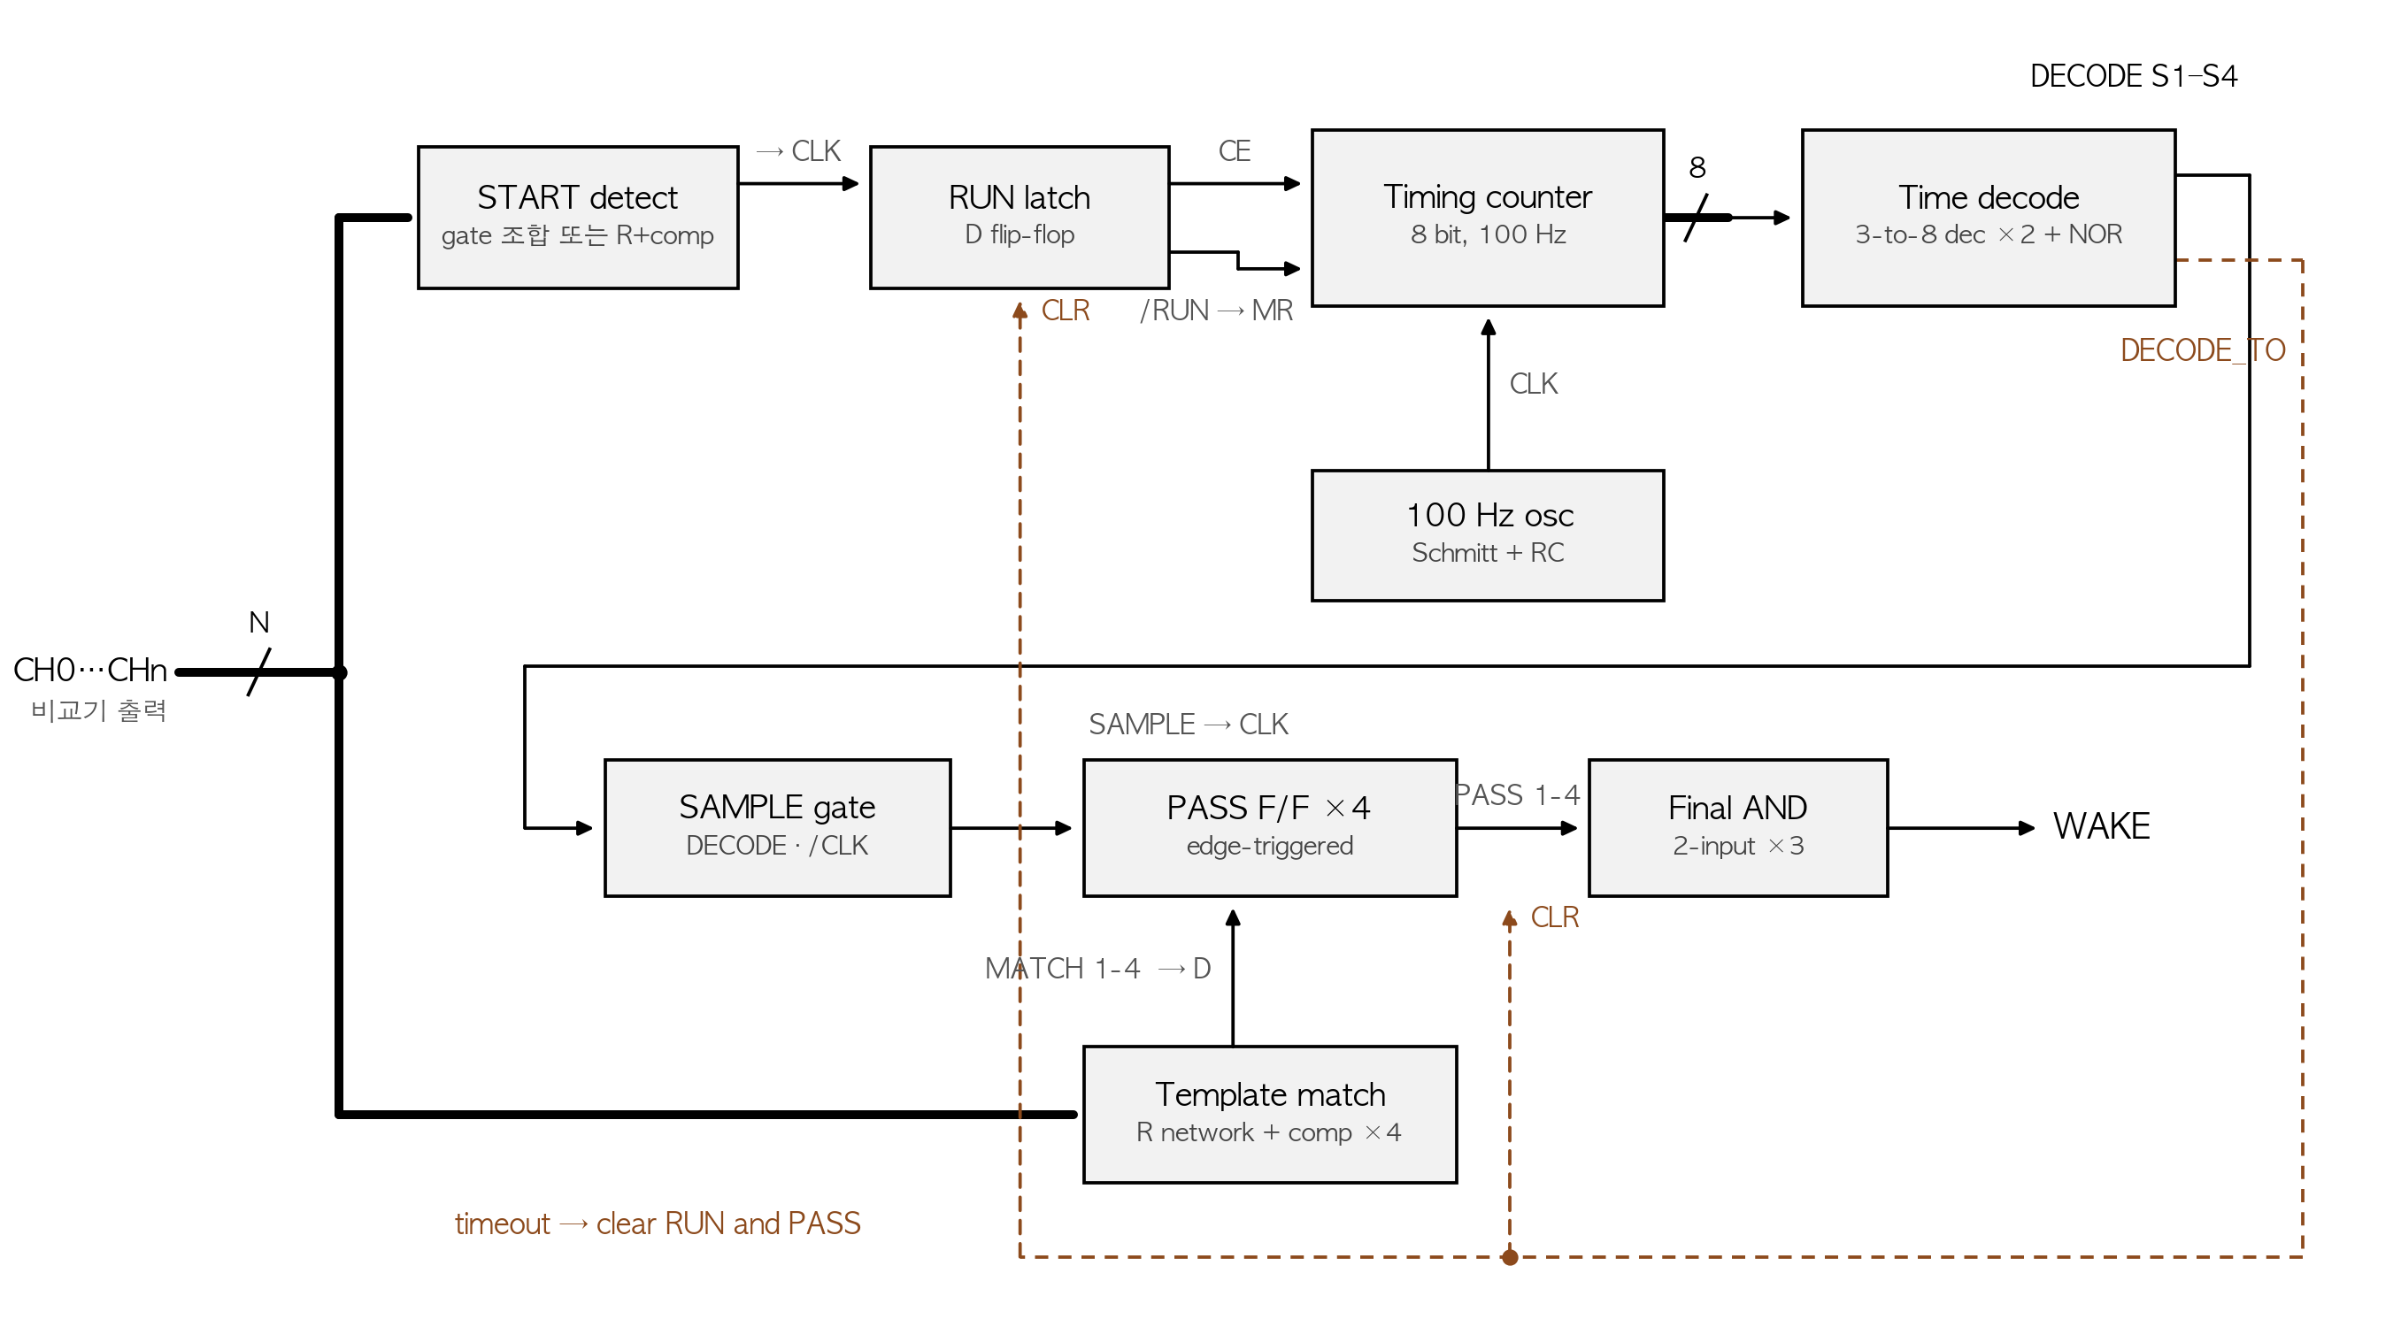
그림 9. 판별부 전체 신호 배선
블록별 역할은 다음과 같다.
블록 | 역할 | 구현 소자
START detect | 채널 버스가 무음에서 유성으로 바뀌는 순간을 한 번 잡는다. 이 시점이 시간 원점 t=0이다. | OR/AND 게이트 조합 또는 저항 합산 + 비교기
RUN latch | START를 받아 계측 구간을 연다. RUN=1인 동안에만 카운터가 돈다. | D 플립플롭 1개
100 Hz osc | 10 ms 시간 격자를 만든다. 학습에서 쓰는 프레임 간격과 같은 값이다. | 슈미트 트리거 인버터 + R·C
Timing counter | RUN 구간에서 10 ms를 세어 경과 시각을 이진수로 유지한다. | 8 bit 이진 카운터
Time decode | 카운터 값이 학습으로 정해진 τ(s) 및 timeout과 같아지는 순간 해당 선을 올린다. | 3-to-8 디코더 2개 + NOR
SAMPLE gate | 디코드 출력을 클럭 반주기만큼 늦춰 카운터 천이 구간을 피한다. | AND 게이트
Template match | 현재 채널 값과 형판을 비교해 상태별 MATCH를 낸다. 레벨 신호이다. | 저항망 + 비교기 (상태 수만큼)
PASS F/F | SAMPLE 시점의 MATCH를 붙잡아 둔다. 이후 채널이 변해도 결과가 유지된다. | D 플립플롭 (상태 수만큼)
Final AND | 모든 상태가 통과했을 때만 WAKE를 올린다. | 2입력 AND 게이트 3개

5.3 레벨과 펄스
판별부에는 성격이 다른 두 종류의 신호가 있고, 이 구분이 회로 전체의 골격이다.
· 레벨(level) — MATCH는 "지금 이 순간 채널 패턴이 형판과 맞는가"를 나타내며 언제나 값을 가진다. 발성 중에는 수시로 0과 1을 오간다.
· 펄스(pulse) — SAMPLE은 "지금이 볼 시각인가"를 나타내며 τ(s)에서 한 번만 뜬다.
두 신호는 PASS 플립플롭에서 만난다. MATCH는 D 입력으로, SAMPLE은 CLK 입력으로 들어간다. 즉 "항상 답을 내고 있는 신호"를 "정해진 순간에만 채점"하는 구조이며, 이 때문에 형판 비교 회로는 조합논리만으로 충분하고 별도의 메모리가 필요 없다.
5.4 시간 원점과 계측 구간
형판은 절대 시각이 아니라 발성 시작으로부터의 상대 시각에 정의된다. 같은 단어라도 말하기 시작하는 시점은 매번 다르므로, 원점을 먼저 잡아야 형판이 의미를 갖는다.
START detect가 원점을 잡고 RUN latch가 계측 구간을 연다. RUN=1이 되면 Timing counter의 리셋이 풀리고 10 ms마다 1씩 증가한다. 계측 구간은 두 가지 방법으로만 닫힌다. WAKE가 나오거나, timeout 시각에 도달하는 것이다.
timeout은 학습이 정하는 값이며, 마지막 상태 τ(4)보다 크게 잡는다. 그 시각에 Time decode가 DECODE_TO를 올리면 RUN latch와 PASS 플립플롭이 동시에 비동기 CLR되어 회로가 IDLE로 돌아간다. timeout을 짧게 잡을수록 한 번의 오검출이 다음 발성을 가리는 시간이 줄어들지만, τ(4) 직후로 지나치게 붙이면 WAKE 출력 펄스가 짧아진다. WAKE의 폭은 (timeout − τ(4)) × 10 ms이다.
5.5 시각 생성과 헛펄스 제거
Timing counter는 경과 시간을 세기만 하고, 어느 값이 의미 있는지는 모른다. 의미 부여는 Time decode가 한다. 학습이 τ(s)=17을 냈다면 카운터 출력 8비트 중 하위 3비트와 중간 3비트를 각각 3-to-8 디코더에 넣고 두 출력을 NOR로 합쳐 "카운터 == 17"인 순간에만 1이 되는 선을 만든다. 디코더 출력이 액티브 로우이므로 AND가 아니라 NOR를 쓴다.
카운터의 비트들은 완전히 동시에 바뀌지 않는다. 예컨대 15에서 16으로 넘어가는 순간 비트 전파 지연 때문에 중간에 다른 값이 수 나노초 스쳐 지나가고, 디코더는 이를 그대로 짧은 펄스로 내보낸다. 이 헛펄스가 PASS 플립플롭을 잘못 클럭하면 판정이 무너진다.
SAMPLE gate가 이를 막는다. 디코드 출력을 그대로 쓰지 않고 100 Hz 클럭의 반전과 AND한다. 즉 SAMPLE = DECODE · /CLK이다. 카운터는 클럭 상승 에지에서 값을 바꾸므로 천이는 클럭 전반부에 몰려 있고, /CLK가 1이 되는 후반부에는 카운터 출력이 이미 안정되어 있다. 결과적으로 채점은 항상 10 ms 구간의 중앙 부근에서 일어난다.
5.6 형판 비교
각 상태 s는 채널마다 세 값 중 하나를 갖는 형판 M(s,c)를 가진다. 1은 "이 채널이 켜져 있어야 한다", 0은 "꺼져 있어야 한다", X는 "보지 않는다"이다. X인 채널은 저항망에 아예 연결하지 않으므로, X가 많을수록 부품 수가 줄고 화자 변동에 둔감해진다.
비교는 다수결로 한다. 형판이 요구하는 값과 실제 채널 값이 일치하는 개수를 세고, 그 수가 허용 오차 k(s) 이상이면 MATCH(s)=1로 둔다. 회로에서는 일치 여부 신호들을 같은 크기의 저항으로 묶어 평균 전압을 만들고, 그 전압을 비교기에서 기준전압과 비교한다. 상태 s에서 실제로 보는 채널이 m(s)개일 때
V_score = VDD × (일치 개수) / m(s), V_TH(s) = VDD × (k(s) − 0.5) / m(s)
기준전압은 상태마다 다르다. X 때문에 분모 m(s)가 상태마다 달라지기 때문이며, 하나의 전압을 공유할 수 없다. 각 상태의 비교기 기준전압은 자체 분압 저항 두 개로 만든다.
채널별 가중치는 두지 않는다. 가중치를 넣으려면 채널마다 다른 저항값이 필요하고 저항 오차가 곧 판정 오차가 된다. 저항을 전부 같은 값으로 두는 대신, 중요도의 표현은 "본다 / 보지 않는다"의 이진 선택(X)으로만 허용한다.
5.7 판정 출력
SAMPLE(s)의 상승 에지에서 PASS 플립플롭이 그 순간의 MATCH(s)를 붙잡는다. 이후 채널 값이 어떻게 변해도 PASS(s)는 유지되므로, 서로 다른 시각에 일어난 네 번의 판정을 같은 시점에 모아 볼 수 있다. 네 PASS를 Final AND로 묶은 것이 WAKE이다. 즉 WAKE는 "네 시각 모두에서 형판이 맞았다"는 뜻이며, 어느 하나라도 어긋나면 출력되지 않는다.

신호 | 성격 | 의미
CH0…CHn | 레벨 | 아날로그 전단의 비교기 출력. 판별부의 유일한 입력.
START | 펄스 | 발성 시작 검출. 시간 원점.
RUN | 레벨 | 계측 구간 열림. 카운터 동작 허가.
CLK | 펄스 | 100 Hz, 10 ms 격자.
DECODE S1…S4 | 펄스 | 카운터 값이 τ(s)와 일치하는 순간.
DECODE_TO | 펄스 | 카운터 값이 timeout과 일치하는 순간.
SAMPLE | 펄스 | DECODE · /CLK. 실제 채점 시각.
MATCH(s) | 레벨 | 상태 s의 형판 일치 여부. 상시 유효.
PASS(s) | 레벨 | SAMPLE 시점에 확정된 MATCH(s).
CLR | 레벨 | 비동기 클리어. RUN과 PASS를 동시에 IDLE로 되돌린다.
WAKE | 레벨 | 최종 출력. PASS 전부의 AND.

5.8 오프라인 학습 모델
위 회로의 소자값은 손으로 정하지 않는다. 그림 10의 모델을 Google Speech Commands 데이터셋으로 학습시켜 얻는다. 이 모델은 회로와 같은 순서로 계산하도록 만들었으므로, 학습이 끝나면 각 블록의 파라미터가 그대로 회로 상수가 된다.
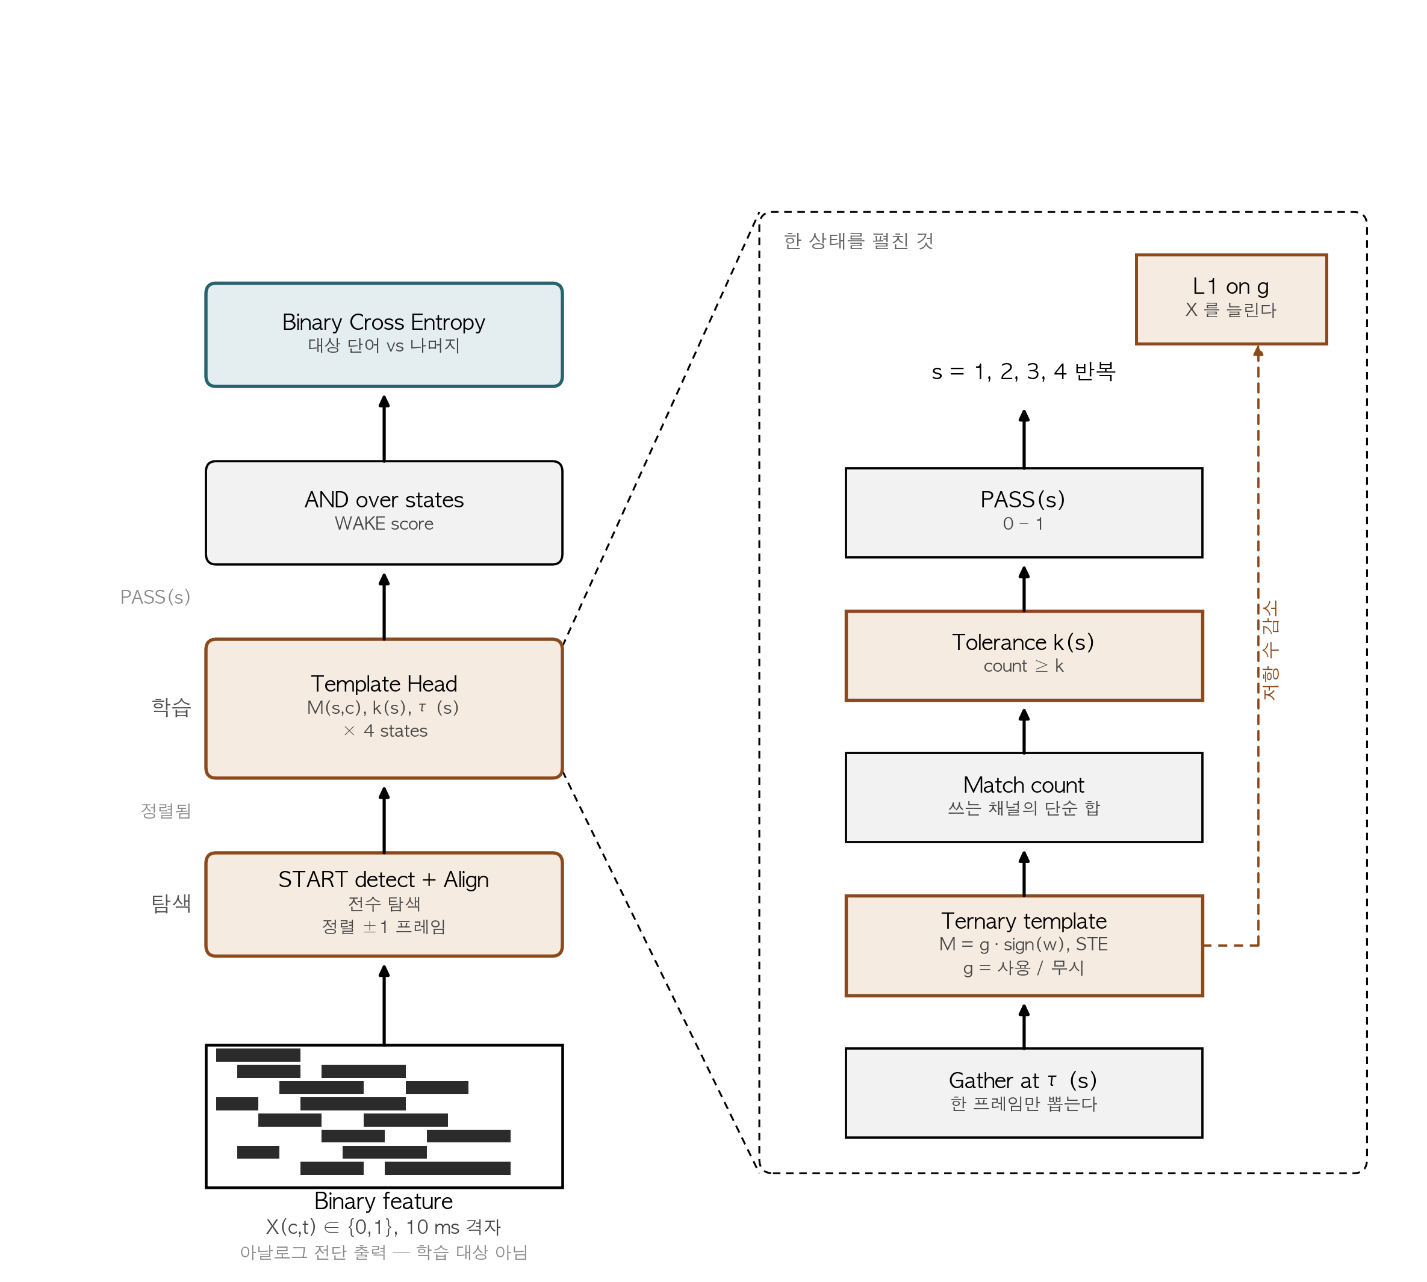
그림 10. 오프라인 학습 모델
입력은 아날로그 전단이 만들어낼 이진 특징 X(c,t)이다. 파형에서 여기까지 오는 경로(대역 분해 → 포락선 → 10 ms 격자 → 문턱 이진화)는 아날로그 전단의 사양을 반영해 고정해 두고 학습하지 않는다. 학습되는 것은 그 위에 얹힌 판별 논리뿐이다.
Template Head가 모델의 본체이다. 상태마다 τ(s)에서 한 프레임을 뽑고, 형판과 비교해 일치 개수를 세고, k(s)와 견준다. 형판의 세 값은 M = g · sign(w)로 분해한다. g가 0이면 그 채널은 X가 되어 회로에서 저항이 빠지고, g가 1이면 sign(w)의 부호가 1 또는 0을 정한다. sign과 계단 비교는 미분이 0이므로 역전파에는 STE(straight-through estimator)를 쓴다. 이는 기존 이진 신경망 과제에서 채널 문턱을 학습할 때 이미 사용하던 기법과 같다.
g에 L1 페널티를 걸면 학습이 스스로 X를 늘린다. 페널티 계수를 키우면 정확도가 조금 내려가는 대신 저항 수가 줄어드는 곡선이 얻어지고, 이 곡선 위에서 실장 가능한 지점을 고른다. τ(s)와 START 검출 조건은 미분 대상이 아니므로 후보를 전수 탐색하고, 각 후보마다 나머지를 학습시켜 비교한다.
손실은 목표 키워드 대 나머지 전체의 이진 교차 엔트로피를 쓴다. 학습 중에는 START 시점을 ±1 프레임 흔들어 넣어, 실제 회로에서 START가 100 Hz 클럭과 비동기이기 때문에 생기는 정렬 오차에 대비한다.
5.9 회로가 학습에 거는 제약
모델을 회로보다 자유롭게 두면 학습 결과를 실장할 수 없다. 다음 제약을 학습 단계에서 미리 강제한다.
제약 | 이유
채널 가중치 없음 (형판은 1/0/X 세 값) | 저항을 전부 같은 값으로 두어야 오차가 판정에 실리지 않는다.
상태 수 4 이하 | 상태 하나가 비교기 1개·플립플롭 1개·저항 한 벌을 추가한다.
τ(s)는 10 ms 정수배 | 카운터 격자 위에서만 디코드할 수 있다.
τ(1) ≥ 1 | IDLE에서 카운터가 0으로 묶여 있으므로 0은 디코드해도 뜨지 않는다.
timeout > τ(4) | 마지막 채점 전에 회로가 리셋되면 WAKE가 나올 수 없다.
START 정렬 오차 ±1 프레임 | START는 100 Hz 클럭과 비동기이다.

5.10 학습 결과에서 회로 상수로
학습 산출물 | 회로에서의 형태
형판 M(s,c) | 상태 s의 저항망에 어느 채널을 어느 극성으로 연결할지. X는 미연결.
허용 오차 k(s) | 상태 s 비교기의 기준전압 분압비. V_TH = VDD × (k−0.5) / m(s).
시각 τ(s) | Time decode의 디코더 출력 결선.
timeout | Time decode의 DECODE_TO 결선. WAKE 폭도 함께 정해진다.
START 검출 조건 | START detect의 게이트 조합 또는 합산 저항과 기준전압.

5.11 검증 계획
판별부는 두 단계로 검증한다. 먼저 학습 모델과 동일한 순서로 동작하는 논리 시뮬레이션을 작성해 두 결과가 비트 단위로 일치하는지 확인한다. 여기까지가 설계 오류를 잡는 단계이다. 다음으로 소자 오차·전파 지연·비교기 오프셋을 넣은 회로 시뮬레이션을 돌려, 저항 오차 1%와 비교기 오프셋 범위 안에서 판정이 유지되는지 확인한다.
평가 지표는 정확도가 아니라 검출 성능으로 보고한다. 목표 키워드를 정확히 잡아내는 비율(TPR)과, 키워드가 없는 연속 음성·잡음 구간에서 WAKE가 잘못 뜨는 빈도(시간당 오검출 횟수, FA/h) 두 가지를 함께 제시한다. 상시 대기 회로에서는 후자가 사용성을 좌우한다.

